DAFTAR TERJEMAH

No | Halaman | Bab | Terjemah
1 | 1 | I | Niscaya Allah akan mengangkat orang-orang yang beriman di antaramu dan orang-orang yang diberi ilmu pengetahuan beberapa derajat. Dan Allah Maha Mengetahui apa yang kamu kerjakan.  (QS. Al-Mujadalah ayat 1).
2 | 3 | I | Sebaik-baik kalian adalah yang mempelajari (kandungan) al-Qur’an dan mengajarkannya.  (HR. Bukhari).
3 | 4 | I | Allah tidak membebani seseorang melainkan sesuai dengan kesanggupannya…  (QS. Al-Baqarah ayat 286).

DOKUMUKENTASI POTO DI MA’HAD AL-JAMI’AH PUTERA
IAIN ANTASARI BANJARMASIN
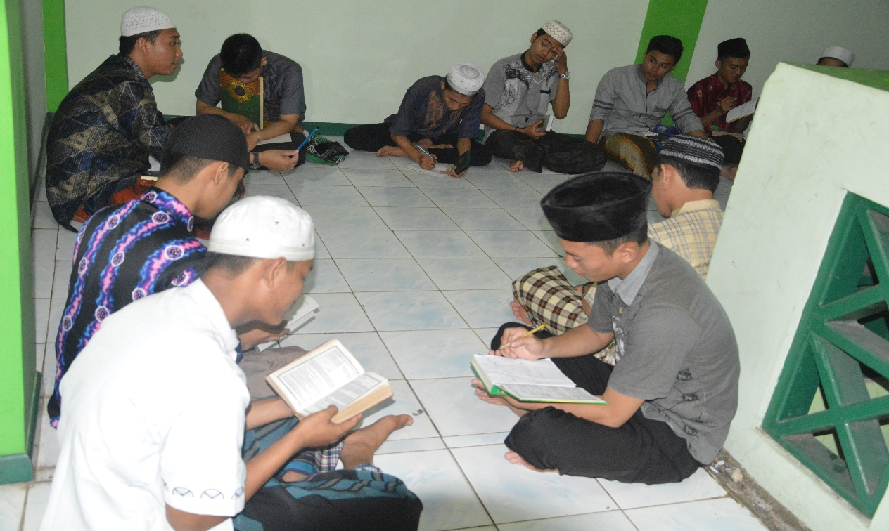
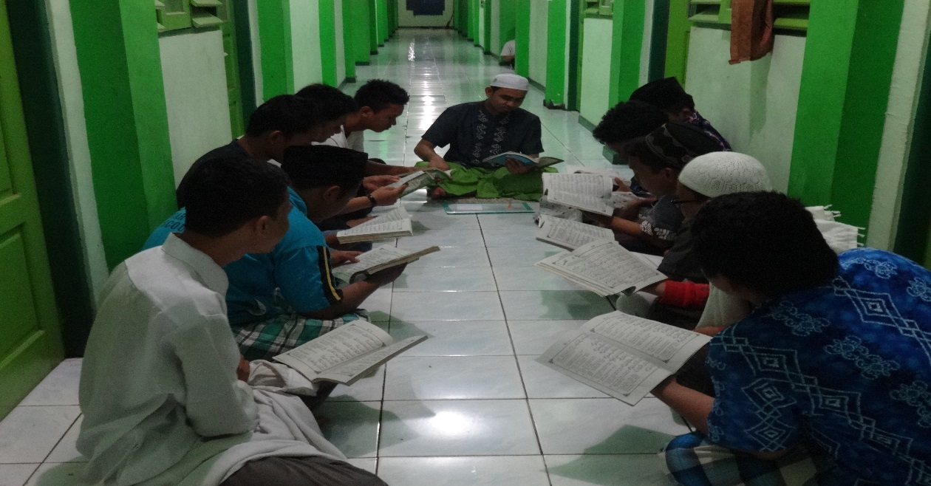

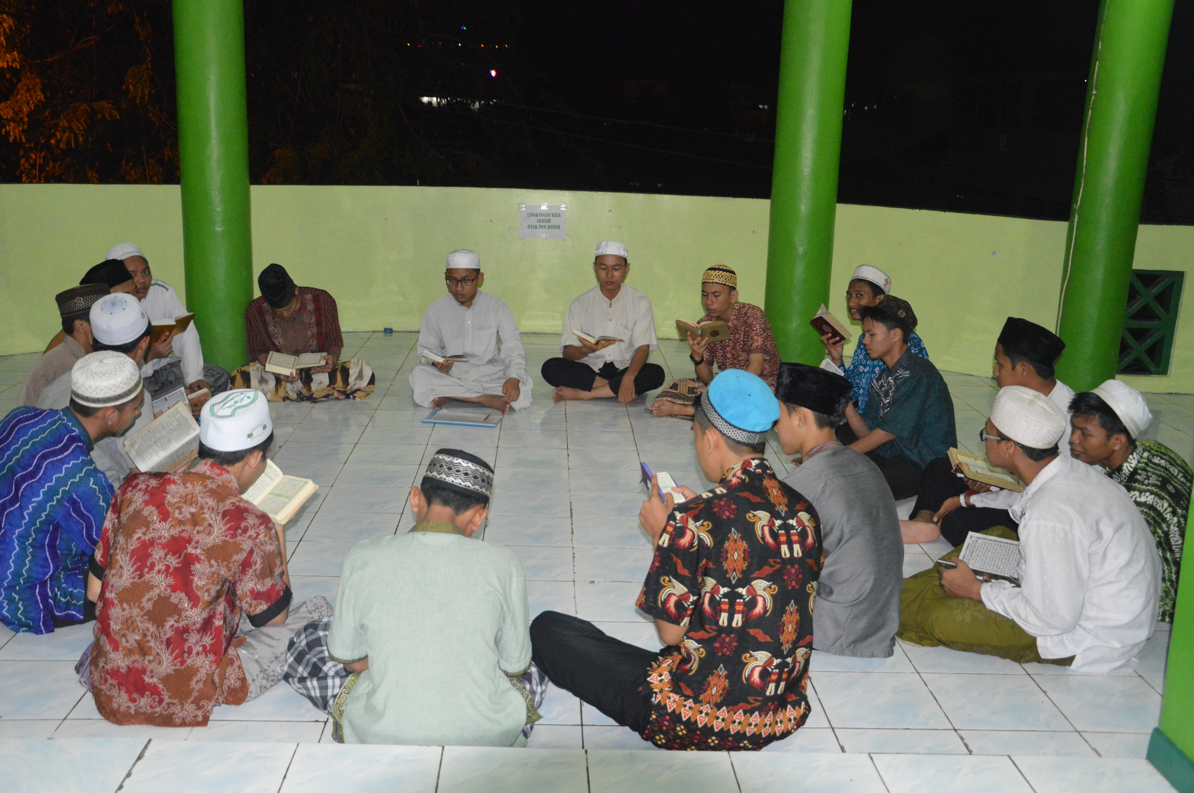
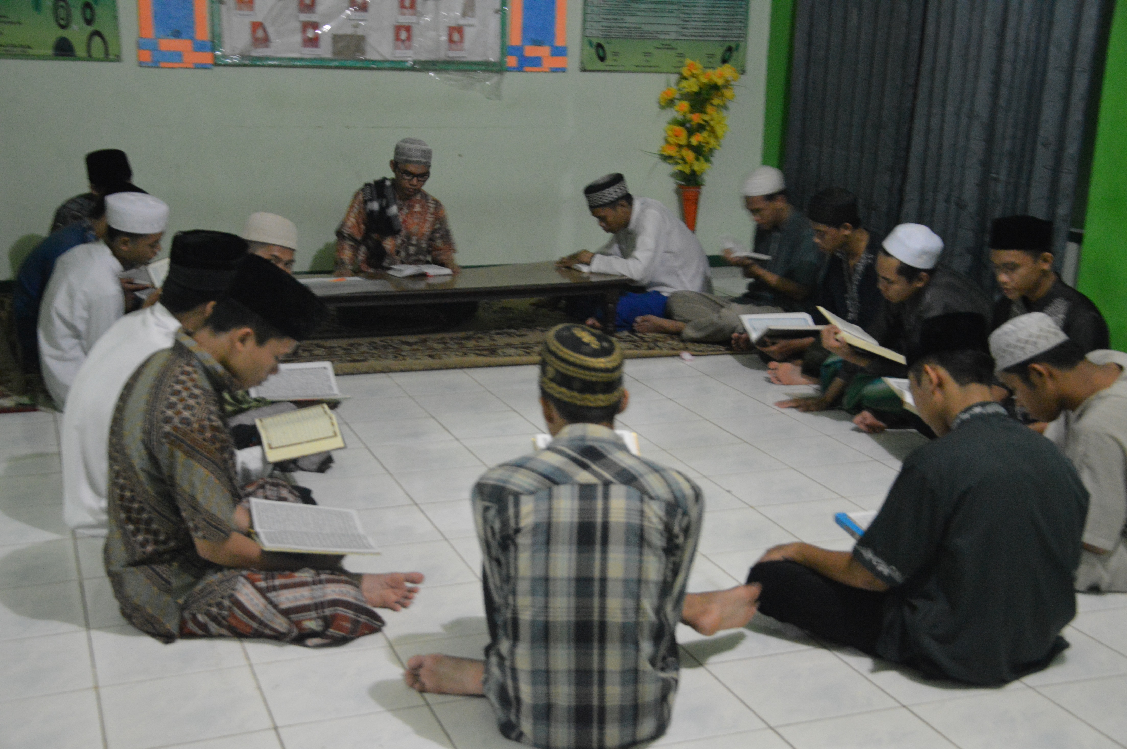

Gambar: Proses pembelajaran al-Qur’an di Ma’had al-Jami’ah Putera IAIN
Antasari Banjarmasin.

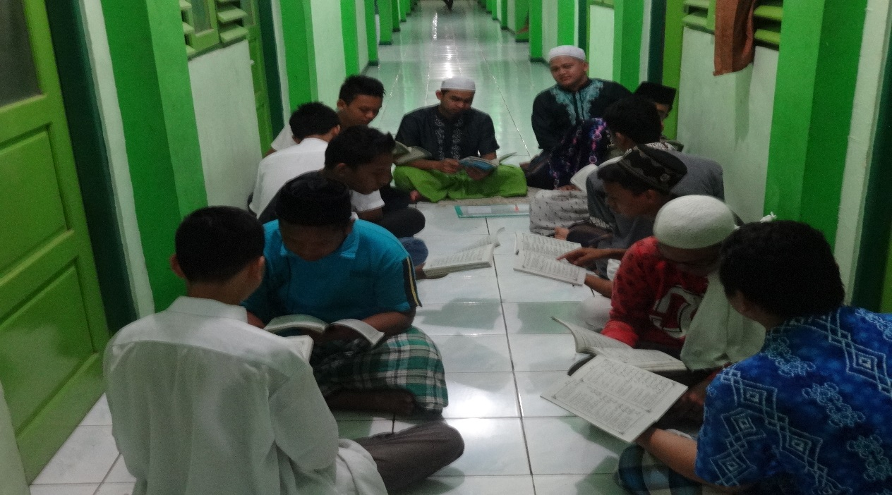
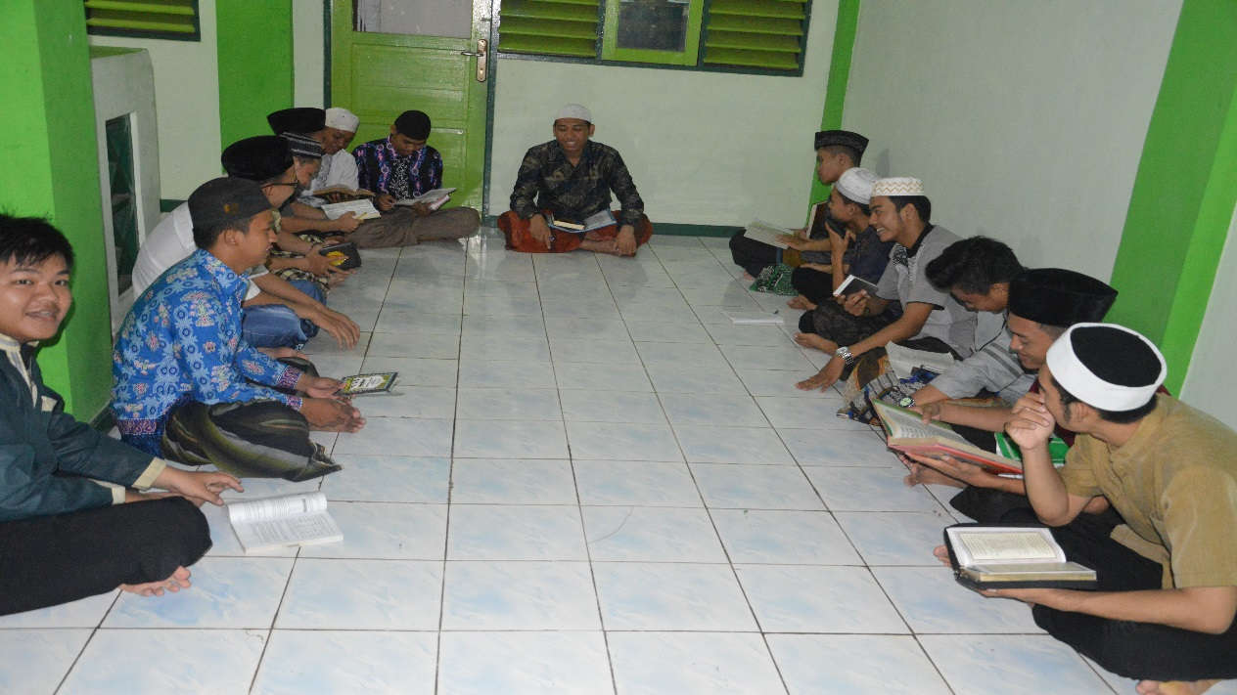
Gambar: Observasi pembelajaran al-Qur’an di Ma’had al-Jami’ah Putera IAIN
Antasari Banjarmasin pada kelompok mubtadi’ dan mutawassith.

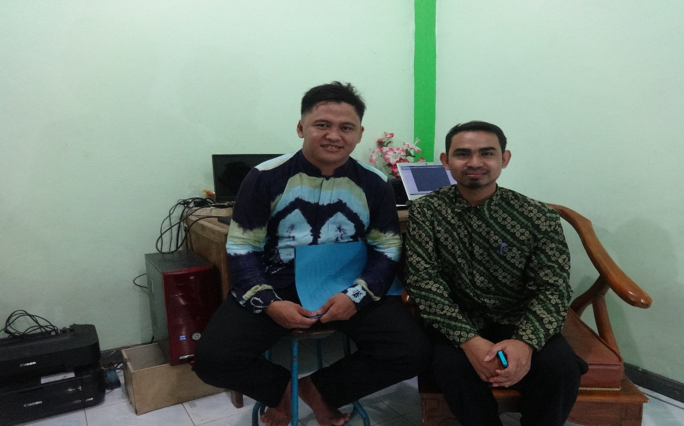

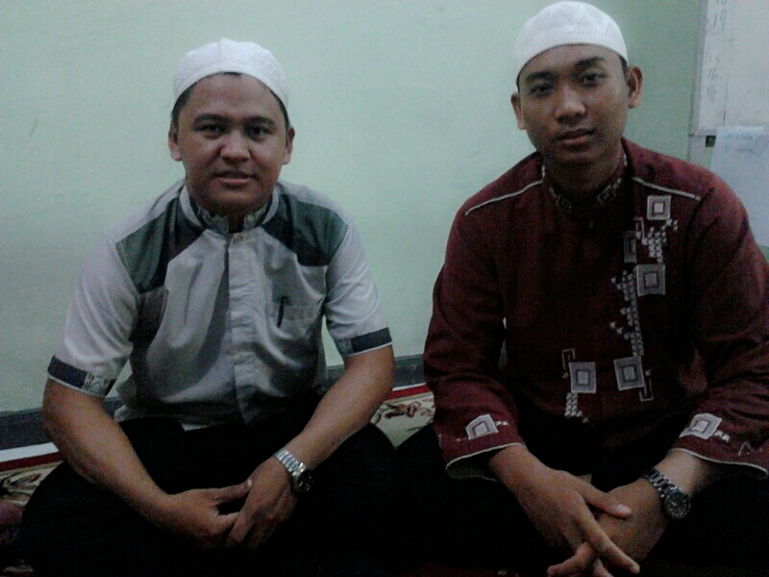
Gambar: Berpoto dengan musyrif yang mengajar di kelompok mubtadi’ setelah
wawancara.

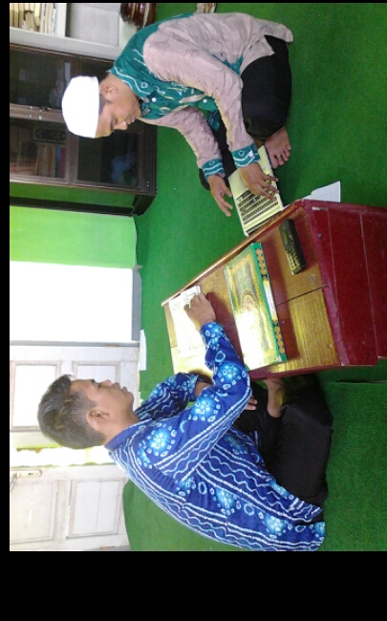
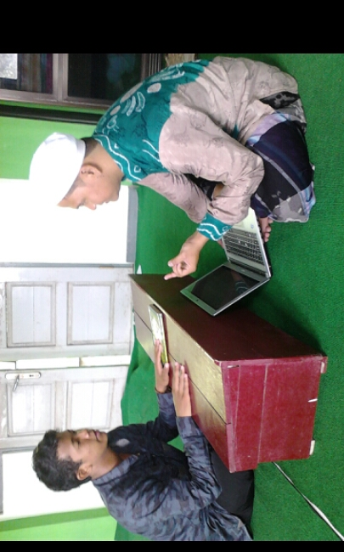

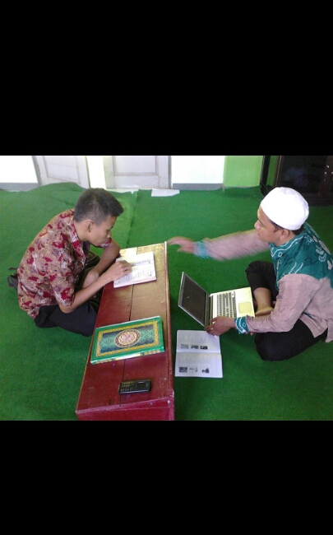
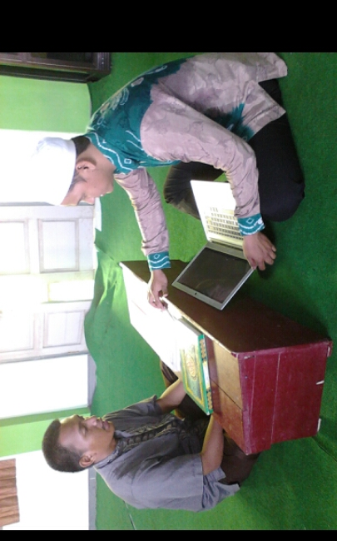

Gambar: Wawancara dengan mahasantri sekaligus tes membaca al-Qur’an
Ma’had al-Jami’ah Putera IAIN Antasari Banjarmasin.

PERTANYAAN UNTUK MUSYRIF
Nama : …………..
Fak/Jur : …………..
Asal : …………..
Asal sekolah : …………..
Kelompok : …………..

      - Data tentang proses pembelajaran al-Qur’an di Ma’had al-Jami’ah IAIN Antasari Banjarmasin, yang meliputi:
        - Tujuan
- Apa tujuan pembelajaran al-Qur’an di Ma’had al-Jami’ah IAIN Antasari Banjarmasin?
- Apa tujuan dari pengelompokan pembelajaran al-Qur’an di sini? Jelaskan!
- Apa tujuan pembelajaran dari kelompok al-Qur’an anda?
- Apa yang ingin anda capai dalam pembelajaran al-Qur’an ini khususnya di kelompok yang anda ajarkan? Baik dari segi karakter atau tingkah lakunya, segi bacaannya maupun dari segi materi yang berhubungan dengan pembelajaran al-Qur’an jelaskan?
- Kegiatan:
- Metode aktifitas
- Metode apa yang anda gunakan ketika mengajarkan al-Qur’an? jelaskan secara rinci!
- Apakah anda menggunakan metode yang berpariasi ketika mengajar al-Qur’an? Kalau ia, jelaskan seperti apa pariasinya?
- Apakah ada metode khusus dari pengelola Ma’had untuk mengajarkan al-Qur’an? Jika ada jelaskan secara rinci!

- Musyrif aktifitas
- Coba anda ceritakan apa yang anda lakukan dari memulai pembelajaran sampai selesai pembelajaran?
- Apabila pertemun sebelumnya mendapatkan kesalahan atau kekurangan mahasantri dalam membaca al-Qur’an, apa langkah yang dipersiapkan anda dalam pertemuan berikutnya?
- Apakah ada berupa hadiah dan hukuman bagi mahasantri dalam tingkat membaca al-Qur’annya? Seperti membacanya makin baik dari sebelumnya apakah ia mendapat hadiah atau tidak, jika ada seperti apa?
- Bagaimana cara anda agar mahasantri merasa nyaman ketika mengikuti pembelajaran al-Qur’an dengan anda?
- Dengan cara apa anda memotivasi agar mereka menjadi semangat ketika mengikuti pembelajaran dengan anda?
- Apakah ada problem ketika anda melakukan pembelajaran? Jika ada bagaimana anda mengatasi problem tersebut?
- Mahasantri
- Bagaimana partisipasi mahasantri ketika mengikuti pembelajaran al-Qur’an?
- Bagaimana kemampuan mahasantri dalam membaca al-Qur’an?
- Evaluasi
- Apakah ada evaluasi setiap pertemuan? Kalau ada jelaskan seperti apa saja evaluasinya?
- Apakah ada evaluasi secara kepengelolaan asrama dalam kelompok pembelajaran al-Qur’an? Jika ada bagaimana cara pelaksanaannya!
2. Data tentang efektivitas pembelajaran al-Qur’an di Ma’had Al-Jami’ah Putera IAIN Antasari Banjarmasin, yang meliputi:
- Musyrif di Ma’had al-Jami’ah Putera IAIN Antasari Banjarmasin yang mengajar di kelompok mubtada’ (pemula) dan mutawassith (sedang).

- Bagaimana persiapan musyrif sebelum melakukan pembelajaran al-Qur’an? Jelaskan secara rinci!
- Materi al-Qur’an
- Materi apa yang diajarkan dalam pembelajaran al-Qur’an di Ma’had al-Jami’ah? Jelaskan apa saja materinya?
- Apaka ada materi yang menurut anda sulit untuk di jelaskan? Jelaskan secara rinci?
- Apakah ada materi yang mahasantri dalam memahami materi tersebut kesulitan? Jelaskan materi apa saja dan seperti apa solusi yang anda lakukan?
- Metode pembelajaran al-Qur’an.
- Metode apa saja yang digunakan dalam pembelajaran al-Qur’an? Jelaskan secara rinci!
- Evaluasi pembelajaran al-Qur’an
- Apakah ada evaluasi awal yang anda lakukan sebelum pembelajaran al-Qur’an? Jelaskan!
- Ketika pembelajaran al-Qur’an berlangsung, apakah anda melakukan evaluasi, seperti apa dan jelaskan secara rinci?
- Apakah ada evaluasi yang di lakukan oleh pengelola dalam pembelajaran al-Qur’an ini, jelaskan secara rinci?
3. Data tentang faktor-faktor yang mempengaruhi pembelajaran al-Qur’an di Ma’had al-Jami’ah IAIN Antasari Banjarmasin, yang meliputi:
- Waktu
- Kapan waktu mulai dan berakhirnya pembelajaran al-Qur’an di Ma’had al-Jami’ah?
- Apakah waktu yang disediakan mencukupi untuk melakukan pembelajaran al-Qur’an? Jelaskan!
- Metode dan penguasaan bahan

- Apakah metode dan bahan yang anda ajarkan sudah sesuai menurut anda?
- Apakah metode dan bahan ajar yang anda gunakan sudah sesuai dengan tingkatan yang anda ajarkan, misalnya materinya terlalu tinggi?
- Apakah ada bahan ajar yang ditentukan oleh pengelola, seperti silabus atau panduan mengajar khusus untuk pembelajaran al-Qur’an? Jika ada seperti apa?
- Musyrif
- Bagaimana latar belakang pendidikan yang anda miliki sebagai pengajar al-Qur’an? Jelaskan!
- Bagaimana pengalaman anda dalam mengajar al-Qur’an? Jelaskan!
- Mahasantri
- Bagaimana minat mahasantri dalam mengikuti pembelajaran al-Qur’an?
- Bagaimana respon mahasantri ketika anda menyampaikan materi yang berkenaan dengan pembelajaran yang anda lakukan?
- Bagaimana partisipasi mahasantri dalam mengikuti pembelajaran al-Qur’an?
- Bagaimana latar belakang pendidikan mahasantri?
- Tempat;
- Di mana saja tempat pembelajaran al-Qur’an di Ma’had al-Jami’ah Putera IAIN ANtasari Banjarmasin? Jelaskan!
- Bagaimana keadaan tempat anda mengajar, apakah memadai atau tidak? Jelaskan!
- Bagaimana jarak tempat pembelajaran anda dengan kelompok yang lain, apakah terlalu dekat atau sesuai saja dengan keinginan anda agar pembelajaran yang anda lakukan dapat tercapai?
- Apakah tempat mengajar anda tidak terganggu dengan keadaan lingkungan sekitar, seperti banyaknya mahasiswa yang berkeliaran di luar diwaktu jam pembelajaran yang anda lakukan? Jelaskan secara rinci!

PERTANYAAN UNTUK MAHASANTRI
Nama : …………
NIM : …………
Fak/Jur : …………
Asal Sekolah : …………
Alamat : …………

      - Data tentang proses pembelajaran al-Qur’an di Ma’had al-Jami’ah IAIN Antasari Banjarmasin, yang meliputi:
        - Tujuan
- Apa tujuan anda mengikuti pembelajaran al-Qur’an di Ma’had al-Jami’ah Putera IAIN Antasari Banjaramsin ini?
- Kegiatan:
- Metode aktifitas
- Apa cara yang digunakan musyrif yang pengajar al-Qur’an di kelompok anda, jelaskan?
- Apakah anda senang dengan cara yang digunakan pengajar?
- Apakah anda mersa lebih baik membaca al-Qur’annya dengan cara yang digunakan musyrif, jelaskan?
- Musyrif aktifitas
- Apa yang lakukan pengajar ketika melakukan pembelajaran al-Qur’an dari awal sampai akhir? Jelaskan!
- Apabila pertemun sebelumnya anda mendapatkan kesalahan atau kekurangan dalam membaca al-Qur’an, apa langkah yang dilakukan pengajar untuk anda?
- Apakah ada berupa hadiah dan hukuman dalam tingkat membaca al-Qur’annya? Seperti membacanya makin baik dari sebelumnya apakah

anda misalnya mendapat hadiah atau tidak, atau naik kelompok menjadi kelompok yang lebih baik lagi atau tidak, jika ada seperti apa?
- Apakah anda merasa nyaman ketika mengikuti pembelajaran al-Qur’an dengan pengajar al-Qur’an anda?
- Apakah ada motivasi yang dilakukan pengajar untuk anda agar anda tidak bosan, jika ada seperti apa?
- Mahasantri
- Apakah anda sangat berminat dalam mengikuti pembelajran al-Qur’an di Ma’had al-Jami’ah Putera ini? Jelaskan!
- Bagaimana partisipasi anda ketika mengikuti pembelajaran al-Qur’an?
- Evaluasi
- Apakah ada evaluasi setiap pertemuan yang dilakukan pengajar al-Qur’an anda? Kalau ada jelaskan seperti apa evaluasinya?
- Seperti apa saja evaluasi yang ada di Ma’had al-Jami’ah ini? Jelaskan sepengetahuan anda!
2. Data tentang efektivitas pembelajaran al-Qur’an di Ma’had Al-Jami’ah Putera IAIN Antasari Banjarmasin, yang meliputi:
- Musyrif di Ma’had al-Jami’ah Putera IAIN Antasari Banjarmasin yang mengajar di kelompok mubtada’ (pemula) dan mutawassith (sedang).
- Bagaimana latar belakang musyrif sebagai pengajar al-Qur’an menurut anda? Jelaskan!
- Bagaimana pengalaman musyrif dalam mengajar al-Qur’an menurut anda? Jelaskan!
- Materi al-Qur’an.
- Apa saja materi pembelajaran al-Qur’an di kelompok anda? Jelaskan sepengetahuan anda!
- Apakah anda memahami semua materi yang di jelaskan musyrif yang mengajar di kelompok anda? Jelaskan!

- Materi apa saja yang menurut anda sulit untuk di mengerti? Jelaskan?
- Metode pembelajaran al-Qur’an.
- Metode/cara apa saja yang digunakan pengajar dalam pembelajaran al-Qur’an? Jelaskan yang anda ketahui saja kalau ada!
3. Data tentang faktor-faktor yang mempengaruhi pembelajaran al-Qur’an di Ma’had al-Jami’ah IAIN Antasari Banjarmasin, yang meliputi:
- Waktu
- Kapan waktu mulai dan berakhirnya pembelajaran al-Qur’an di Ma’had al-Jami’ah?
- Apakah waktu yang disediakan mencapai untuk melakukan pembelajaran al-Qur’an di kelompok anda? Seperti ada evaluasi, apakah semua kebagian dalam membaca atau sebagian saja Jelaskan!
- Apakah menurut anda ada kendala dalam waktu yang disediakan?
- Metode dan penguasaan bahan
- Apakah pengajar menguasai bahan ajar yang dia sampaikan menurut anda?
- Apakah anda dapat memahami penjelasan yang di jelaskan pengajar?
- Musyrif
- Apakah musyrif yang mengajar al-Qur’an di kelompok anda sudah berpengalaman dalam mengajarkan al-Qur’annya, jelaskan?
- Apakah ia mengajarkan sesuai dengan kriteria kelompok mengajar al-Qur’annya?
- Mahasantri
- Bagaimana persiapan anda sebelum mengikuti pembelajaran al-Qur’an?
- Ketika pengajar sudah berada ditempat, apakah anda datang duluan atau pengajar dulu yang datang?
- Ketika pengajar menjelaskan tentang pembelajaran al-Qur’an, apakah anda menyimaknya dengan baik atau tidak, Jelaskan?

- Tempat;
- Bagaimana keadaan tempat anda belajar al-Qur’an, apakah anda merasa nyaman atau tidak, Jelaskan?
- Bagaimana jarak tempat belajar al-Qur’an anda dengan kelompok yang lain, apakah terlalu dekat atau sesuai saja, sehingga anda dapat mengikuti pembelajaran dengan baik?
- Apakah tempat anda belajar al-Qur’an tidak terganggu dengan keadaan lingkungan sekitar, seperti banyaknya mahasiswa yang berkeliaran di luar waktu anda belajar al-Qur’an, Jelaskan secara rinci?

TES BACAAN AL-QUR’AN
Bacalah huruf-huruf berikut dengan baik dan benar sesuai dengan makharijul hurufnya.
اَ-عَ ثَ-سَ حَ-هَ ثَ-شَ
جَ-زَ سَ-شَ يَ-زَ سَ-صَ
خَ-غَ تَ-طَ خَ-قَ ذَ-ظَ
غَ-قَ ظَ-ضَ

Q.S. Al-Zalzalah

Q.S. Al-Fajr

Tabel Hasil Penilaian Membaca al-Qur’an Mahasantri Kelompok mubtadi’ (pemula) dan mutawassith (sedang) Ma’had al-Jami’ah Putera IAIN Antasari Banjarmasin 2015/2016

No | Nama Mahasiswa/  NIM | NILAI |  |  | NA
 |  | Tahsin | Tajwid | Lancar
1 | Abdul Latif/  1501210360 | 65 | 70 | 70 | 68,3
2 | Ahmad Jainal Abidin/  1501210365 | 75 | 75 | 75 | 75
3 | Akhmad Ridhani/  1501450999 | 65 | 70 | 75 | 70
4 | Ahmad Syaukani/  1501290854 | 70 | 75 | 75 | 73,3
5 | Ahmadi/  1501290855 | 75 | 80 | 80 | 78,3
6 | Fajar Mustaqim/  1501290859 | 70 | 75 | 80 | 75
7 | Handoko Wijaya/  1501161333 | 70 | 70 | 80 | 73,3
8 | Hermadik/  1501130051 | 75 | 75 | 80 | 77
9 | Krisna Amriyudha/  1501160235 | 75 | 80 | 80 | 78,3
10 | Muhammad Aidil Rahman Hidayat/  1501290861 | 80 | 85 | 85 | 83,3
11 | Muhammad Amin/  1501291699 | 65 | 65 | 75 | 68,3
12 | Muhammad Khatami/  1501130053 | 70 | 75 | 75 | 73,3
13 | Muhammad Novianor Anshari/  1510310897 | 70 | 75 | 75 | 73,3
14 | Muhammad Syafi’i/ | 70 | 75 | 80 | 75
15 | Mursyid/  1501130056 | 75 | 75 | 80 | 77
16 | Padillah/ | 70 | 75 | 75 | 73,3
17 | Rachmad Gunawan/  1501110041 | 70 | 70 | 75 | 72
18 | Rusdian Noor/ | 75 | 75 | 80 | 77

